图 书 推 荐
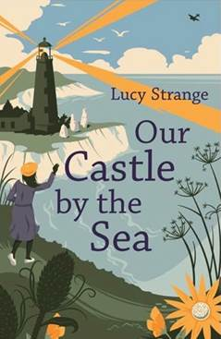
中文书名：《我们在海边的城堡》
英文书名：OUR CASTLE BY THE SEA
作 者：Lucy Strange
出 版 社：Chicken House
代理公司：ANA/Yao Zhang
页 数：336页
出版时间：2019年1月
代理地区：中国大陆、台湾
审读资料：电子稿
类 型：9-12 岁少年文学
版权已授：加拿大、匈牙利、荷兰、美国

- 青少年军事史（Military History for Young Adults）畅销书第一名
- 入选英国文学学会一月独立图书

内容简介：

英国正处于战争状态。在灯塔长大的彼得一直生活在风暴、秘密隧道和海怪故事的世界中。悬崖变成可怕的战场，她的家庭四分五裂。它讲述了一个不为人知的小女孩的故事。头顶盘旋的飞机令她恐惧。她决定成为奇怪的古老传说的一部分……

• 畅销书《夜莺林的秘密》（The Secret of Nightingale Wood）作者露西·斯特兰奇（Lucy Strange）创作的第二部备受期待的小说。
• 露西讲述了战时一个住在灯塔的小女孩的故事，穿插了令人印象深刻的传说。

作者简介：

露西·斯特兰奇（Lucy Strange）：转行教师前，曾做过几年演员、歌手、短篇小说家。著有畅销书《夜莺林的秘密》（The Secret of Nightingale Wood），该书曾入选亚马逊2017年度最佳中年级图书。

谢谢您的阅读！
请将回馈信息发送至：张瑶（Yao Zhang)
安德鲁﹒纳伯格联合国际有限公司北京代表处
北京市海淀区中关村大街甲59号中国人民大学文化大厦1705室, 邮编：100872
电话：010-82449325
传真：010-82504200
Email: Yao@nurnberg.com.cn
网址：www.nurnberg.com.cn
微博：http://weibo.com/nurnberg
豆瓣小站：http://site.douban.com/110577/
微信订阅号：ANABJ2002

